# Упражнения: Първа конзолна програма

## Конзолна програмка “Hello World!”

Напишете **конзолна C# програма**, която отпечатва текста “**Hello World!**”.

1. Стартирайте Visual Studio.
2. Създайте нов конзолен проект: [File]🡪 [New] 🡪 [Project].

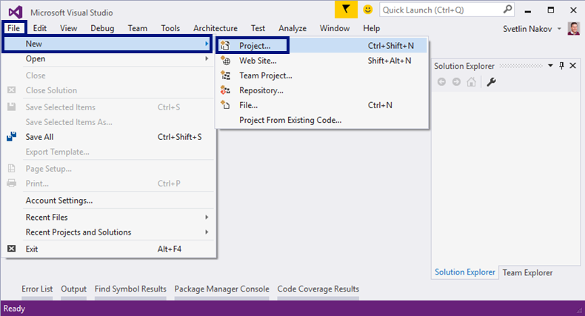

1. Изберете от диалоговия прозорец [Visual C#] 🡪 [Windows] 🡪 [Console Application] и дайте подходящо име на проекта, например “HelloWorld”:

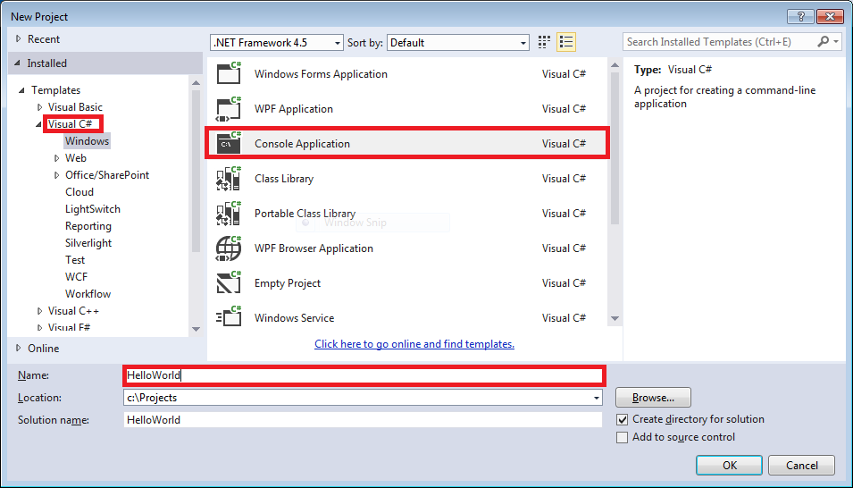

1. Намерете секцията Main(string[] args). В нея се пише програмен код (команди) на езика C#.
2. Придвижете курсора между отварящата и затварящата скоба { }.
3. Натиснете **[Enter]** след отварящата скоба **{**.

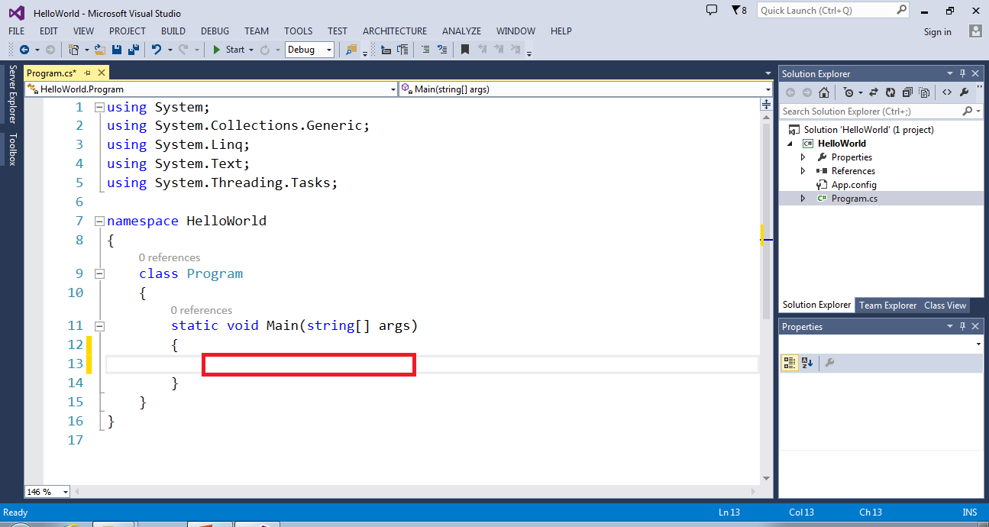

1. Напишете следния програмен код (команда за печатане на текста **"Hello World!"**):

|  |
| --- |
| Console.WriteLine("Hello World!"); |

Кодът на програмата се пише отместен навътре с една табулация спрямо отварящата скоба {.

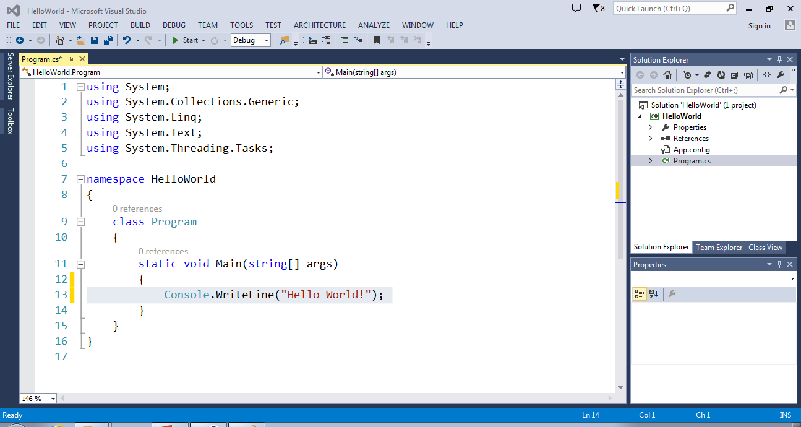

1. **Стартирайте** програмата с натискане на **[Ctrl+F5]**. Трябва да получите следния резултат:

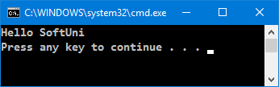

## Конзолна програма “Числен израз”

Напишете **конзолна C# програма**, която пресмята и отпечатва стойността на следния **числен израз**:

|  |
| --- |
| (3522 + 52353) * 23 - (2336 * 501 + 23432 - 6743) * 3 |

Забележка: не е разрешено да се пресметне стойността предварително (например с Windows Calculator).

1. Направете нов C# конзолен проект с име “Expression”.
2. Намерете метода “static void Main(string[] args)” и влезте в неговото тяло между { и }.
3. Сега трябва да напишете кода, който да изчисли горния числен израз и да отпечата на конзолата стойността му. Подайте горния числен израз в скобите на командата Console.WriteLine():

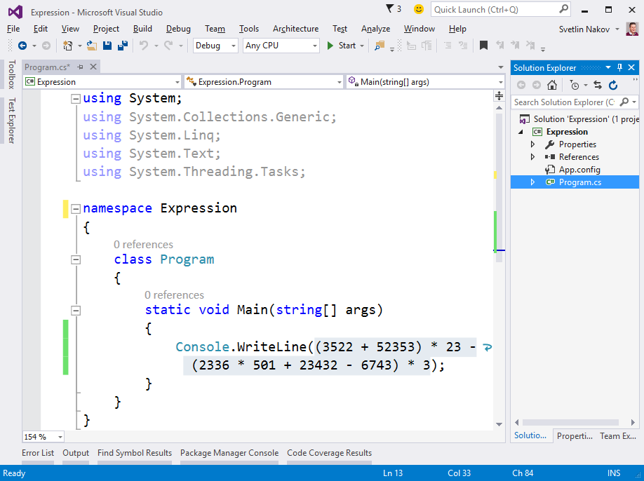

1. Стартирайте програмата с [Ctrl+F5] и проверете дали вашият резултат прилича на нашия:

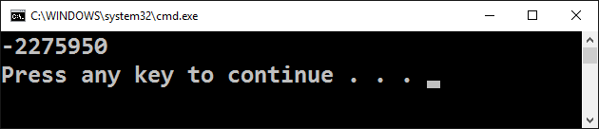

## Числата от 1 до 20

Напишете C# конзолна програма, която отпечатва числата от 1 до 20 на отделни редове на конзолата.

1. Създайте конзолно C# приложение с име “Nums1To20“:

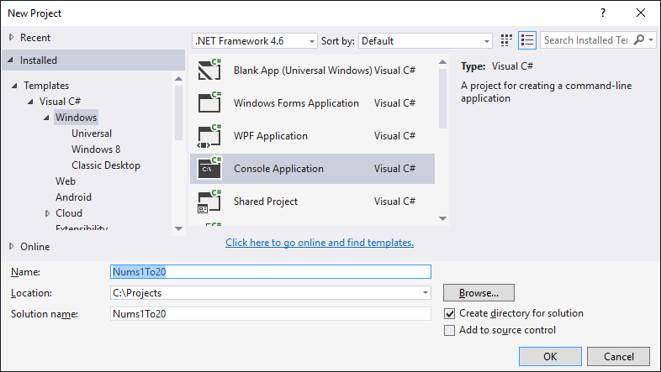

1. Напишете 20 команди Console.WriteLine(), една след друга, за да отпечатате числата от 1 до 20.

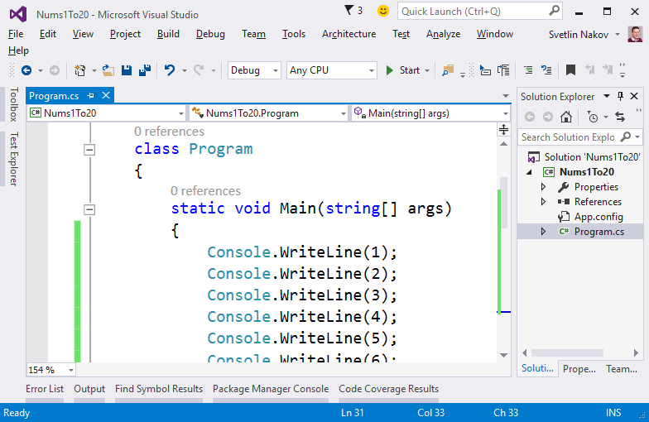

1. Можете ли да напишете програмата по **по-умен начин**, така че да не повтаряте 20 пъти една и съща команда? Потърсете в Интернет информация за „[**for loop C#**](https://www.google.com/search?q=for+loop+C%23)“.

## Триъгълник от 55 звездички

Напишете C# конзолна програма, която отпечатва **триъгълник от 55 звездички**, разположени на 10 реда:

|  |
| --- |
| *  **  ***  ****  *****  ******  *******  ********  *********  ********** |

1. Създайте ново конзолно C# приложение с име “TriangleOf55Stars”.
2. Напишете код, който печата триъгълника от звездички, например чрез 10 команди, подобни на Console.WriteLine("*").
3. Опитайте да подобрите решението си, така че да няма много повтарящи се команди. Може ли това да стане с **for цикъл**?

## * Лице на правоъгълник

Напишете C# програма, която прочита от конзолата две числа **a** и **b**, въведени от потребителя, пресмята и отпечатва **лицето на правоъгълник** със страни **a** и **b**. Примерен вход и изход:

|  |  |  |
| --- | --- | --- |
| **A** | **b** | **area** |
| 2 | 7 | 14 |
| 7 | 8 | 56 |
| 12 | 5 | 60 |

1. Направете конзолна C# програма. За да прочетете двете числа, използвайте следния код:

|  |
| --- |
| static void Main(string[] args)  {  var a = decimal.Parse(Console.ReadLine());  var b = decimal.Parse(Console.ReadLine());    // TODO: calculate the area and print it  } |

1. Допишете програмата по-горе, за да пресмята лицето на правоъгълника и да го отпечатва на конзолата.

## * Квадрат от звездички

Напишете C# конзолна програма, която прочита от конзолата цяло положително число **N,** въведено от потребителя, и отпечатва на конзолата **квадрат от N звездички**, като в примерите по-долу:

|  |  |
| --- | --- |
| **вход** | **изход** |
| 3 | ***  * *  *** |
| 4 | ****  * *  * *  **** |
| 5 | *****  * *  * *  * *  ***** |

1. Направете конзолна C# програма. За да прочетете числото **N** (2 ≤ N ≤100), използвайте следния код:

|  |
| --- |
| static void Main(string[] args)  {  var n = int.Parse(Console.ReadLine());    // TODO: print the rectangle  } |

1. Допишете програмата по-горе, за да отпечатва квадрат, съставен от звездички. Може да се наложи да използвате **for-цикли**. Потърсете информация в Интернет.